⁠О царе Петре и его потешной крепости «Пресбург»
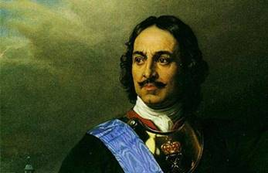
Детские годы Петра I – это очень важный аспект биографии российского императора. Еще в раннем детстве у Петра сформировался характер, в том числе нелюбовь к Москве. Важным моментом детских и юношеских лет Петра I были потешные игры на суше и на воде. Именно эти игры помогли Петру стать великим полководцем и выигрывать сражения и войны. Большое влияние на Петра I оказали его наставники-иностранцы, а также его первая любовь. Наконец, еще одной основной вехой в жизни Петра I стали Азовские походы 1695–1696 гг.
Раннее детство Петра
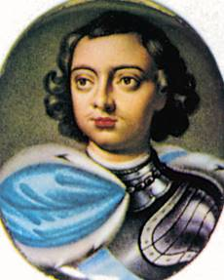
Парадоксальным явился тот факт, что Петр, родившись в семье царя Алексея Михайловича и его жены Натальи Нарышкиной при московском дворе, в дальнейшем сформировался со стойким неприятием старомосковских обычаев. Объективным в то время было то, что старомосковская система государства уже изжила себя и ее нужно было преобразовывать. Кроме того, у Петра был личный мотив ненавидеть кремлевский уклад жизни. Уже с первых лет своей жизни будущий император оказался вовлечен в события острой дворцовой борьбы. Ведь сначала Россией правил род Милославских, с которыми боролись Нарышкины, победившие в конце концов. Федор Алексеевич и царевна Софья были из милославского рода, поэтому последние вытеснили Нарышкиных за пределы дворца. Наталья Кирилловна Нарышкина с сыном чувствовала себя в безопасности в подмосковных селах. Именно в этих местах, подмосковных селах Воробьево, Преображенское, Петр формировался как личность вне пределов московской кремлевской традиции.
Петр I родился 30 мая 1672 г. в день Исаакия Долматского. Сначала образование будущего правителя было традиционным: в пять или семь лет к нему приставили учителя Никиту Зотова, который должен был учить мальчика письму. Но у Петра был непоседливый и неспокойный характер: он стремился поскорее уйти с уроков играть со своими сверстниками. Можно сказать, что Петр был плохим учеником, но хорошим студентом: он учился нехотя, когда его заставляли, и со страстью начал учиться, когда у него появился интерес к знаниям. Локомотивом данного интереса стали военные игры юного Петра.

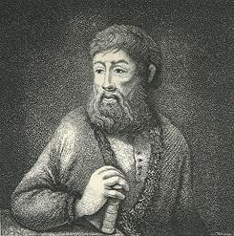
Первые потешные военные игры Петра I были еще в Кремлевском дворце. Вообще все будущие цари России проходили через потешные игры, так как им предстояло стать главой российского воинства. Но ни у кого из других царевичей военные игры впоследствии не достигали такого напряжения и размаха, как у Петра I. В раннем детстве, как уже было сказано, Петр занимался потешными военными играми в московском дворце, а уже в возрасте 11 лет он делал это в загородных усадьбах – деревнях Воробьево и Преображенское.

Никита Зотов – учитель Петра
Потешные игры на суше
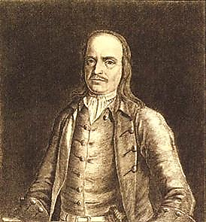
Считается, что первому формированию Преображенского потешного полка послужила запись в солдаты некоего конюха С.Л. Бухвостова) в 1683 г. (по другим источникам эта запись была произведена позже). Его принято считать первым солдатом-преображенцем. Постепенно количество ребят, игравших с Петром в «военные потешки», росло: это уже было несколько десятков человек. Для них из Москвы доставляли различное вооружение, причем настоящее, но с ненастоящими патронами. По желанию Петра I на берегу р. Яуза построили потешную крепость – Прешбург, где Петр и занимался своими потешными играми.
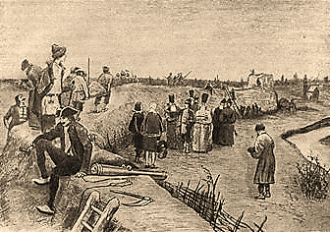
Наконец, потешные солдаты превратились в друзей-телохранителей Петра, в которых он очень нуждался в условиях жестокой придворной борьбы с Милославскими. Когда в августе 1689 г. случился так называемый «заговор Федора Шакловитого» и Петр бежал в Троице-Сергиев монастырь под защиту церкви, то первыми на помощь к нему пришли его потешные полки.

Постройка потешной крепости
Заговор Шакловитого закончился провалом, и власть Милославских пала, а царевну Софью отправили в монастырь. После этого Петр Алексеевич вместе со своим братом Иваном Алексеевичем оказались совершеннолетними государями на русском престоле. Но и в это время Петр, будучи уже совершеннолетним, мало занимался государственными делами. Вместо этого он по-прежнему ходил в импровизированные атаки в Подмосковье. Это вызывало раздражение московских бояр и беспокойство матери Натальи Кирилловны. Поэтому мать Петра нашла ему невесту – Евдокию Лопухину. Но у юного Петра не заладились отношения с Евдокией. Петр интересовался военным искусством, увлекался иноземными обычаями, общался с иностранцами, поэтому ему было скучно со своей молодой женой.
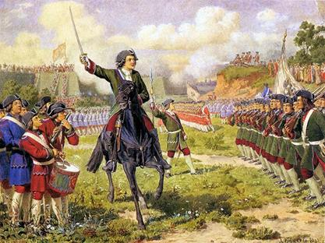
В 1694 г. по указу Петра была построена новая потешная крепость к югу от Москвы под селом Кожуховым. Сюда были уже стянуты значительные войска, крепость защищал большой стрелецкий гарнизон – 7500 человек, которым командовал один из ближайших к Петру людей Иван Бутурлин. Ему был присвоен потешный титул «царь Семеновский». Атаковал эту крепость «царь Прербужский – Ф.Ю. Ромодановский со своими потешными войсками в 9000 человек, под началом которого и служил юный Петр I в чине бомбардира Преображенского полка. При потешном штурме крепости пальба была нешуточной: использовали настоящий порох. Во время одного из штурмов одного близкого к Петру иностранца Франца Лефорта ранило, и он едва уцелел. Вообще во время данного потешного штурма крепости погибло 26 человек, а более 50 были ранены, хотя это была просто военная потеха. Петр в этой борьбе победил и взял в плен целый стрелецкий полк. Вышеперечисленные военные потехи подготовили создание в Подмосковье двух первых полков гвардии – Преображенского и Семеновского, названных так по названию двух одноименных подмосковных сел.
Потешные игры с флотом
Одновременно с военными потехами на земле Петр увлекся играми на воде – потешными боями флота. Существует предание, что в детстве Петра уронили в воду и у него появился панический страх перед водной стихией. Но впоследствии он переборол этот страх и превратил его в страсть ко всему, что было связано с водой. Толчком к новым «нептуновым» потехам послужил случай, когда Петр в одном из сараев села Измайловского случайно обнаружил небольшую шлюпку – ботик. Находившийся случайно рядом иноземец Франц Тимерман объяснил Петру, что если правильно оснастить ботик парусами, то в нем можно плавать против ветра. Это поразило будущего императора, так как на Руси парус использовали только для движения по ветру.
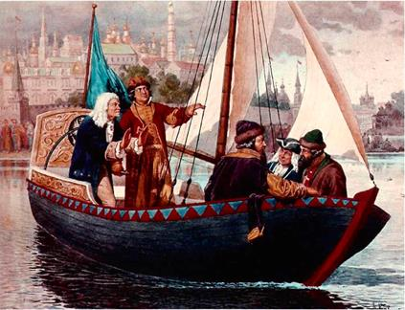
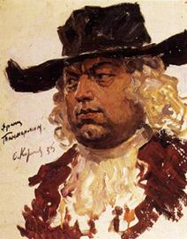
Ботик Петра I на реке Яузе

Франц Тимерман – первый наставник Петра в области флота

Петр нашел мастера в Немецкой слободе, который оснастил петровский ботик правильными парусами и спустил его на воду. Сначала это было на р. Яузе, но вскоре здесь стало тесно Петру, а затем он плавал на Плещеевом озере вблизи Троице-Сергиевой лавры. На этом озере он велел создать себе целую потешную флотилию, которая тоже началась с построения ботика. Впоследствии на воде разворачивались нешуточные баталии. Петр I по несколько месяцев пропадал на Плещеевом озере.
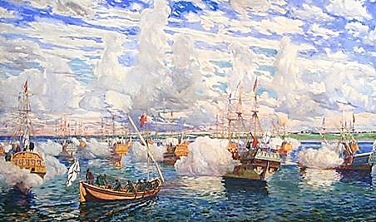
Бои потешной флотилии Петра на Плещеевом озере
Впоследствии, после Северной войны, Петр нашел свой первый ботик, который он назвал «дедушкой русского флота», и велел доставить его в Санкт-Петербург для парада. Этот ботик в дальнейшем хранили как святыню, и он сохранился до наших дней. Сохранился также ботик Переяславкой флотилии с Плещеева озера.

Иностранцы – воспитатели Петра. Первая любовь Петра
Петром I руководили несколько иностранцев, которые раскрывали перед ним западный мир. Петру из-за рубежа доставили астролябию – прибор, помогающий определить расстояние до объекта, не приближаясь к нему. Но для его использования нужно было знать математику, и царевич с увлечением начал учиться. Он до конца жизни писал с грамматическими ошибками, но прекрасно освоил математику, знал довольно неплохо несколько европейских языков, освоил несколько специальностей и ремесел. Всего этого Петр I добился самостоятельно. Рядом с будущим правителем были люди, которые учили его. В первую очередь это были Патрик Гордон и Франц Лефорт. П. Гордон был шотландцем, офицером на русской службе, выслужившийся до генерала. Это был человек удивительной честности и верности. Гордон раскрыл перед Петром военную сторону европейской цивилизации и много чему научил царевича. Что касается Франца Лефорта, это был швейцарец французского происхождения, также много лет прослуживший в России. Ф. Лефорт, тоже был военным офицером, но в большей степени познакомил Петра с бытовой стороной европейских стран. Именно Ф. Лефорт ввел Петра I в Немецкую слободу.
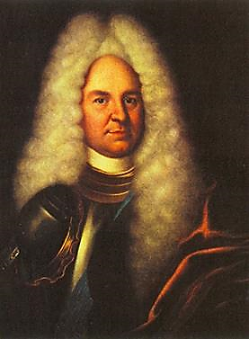
Патрик Гордон – наставник Петра
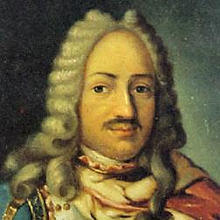

Франц Лефорт – наставник Петра

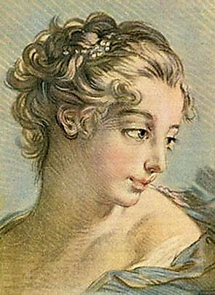
На окраине Москвы еще со времен Михаила Федоровича существовала особая слобода, в которой жили иноземцы и иноверцы. Это был своего рода европейский уголок в России. В этой Немецкой слободе Петр нашел свою любовь – Анну Монс, дочь виноторговца. Анна в глазах Петра по сравнению с Евдокией Лопухиной имела много преимуществ: другие наряды, другая манера разговаривать и держаться на людях, кокетство, несвойственное московским барышням. Петр всерьез влюбился в Анну Монс, и этот роман продолжался долгое время. Когда Анне пришло время устраивать свою судьбу, она ответила взаимностью на ухаживания саксонского посланника. Узнав об этом, Петр порвал все отношения с ней, но память об этих отношениях он сохранял очень долго.
Первые военные неудачи и успехи Петра
По мере взросления Петру пора было переходить от игр к серьезным делам. Россия продолжала вести войну с Турцией. Петр решил участвовать в военных действиях. Но в отличие от В.В. Голицына, который дважды ходил степью к перекопу, царевич здраво рассудил, что трудностей в передвижении можно избежать, если двигаться вниз по р. Дон. Внизу по течению р. Дон находилась турецкая крепость Азов, которая закрывала России выход в Азовское и Черное моря. В 1695 г. русские войска вместе с Петром подступили к Азову. Петр доверил управление войсками А.С. Шеину, П. Гордону, Ф. Лефорту, а сам воевал бомбардиром в составе Преображенского полка. Но реально Петр участвовал в руководстве войсками. У русских не было флота, поэтому турки беспрепятственно подвозили своим войскам подкрепление и боеприпасы морем. Первая осада Азова русскими войсками была неудачной. Петр с позором вернулся в Москву.
Эта неудача придала Петру мотивации и сил. Буквально за несколько месяцев в верховьях Дона недалеко от Воронежа был построен целый флот. В 1696 г. русская армия с Петром вновь подошла к Азову. На этот раз осада велась более умело, так как в русскую армию пригласили иностранных артиллеристов, которые сумели подавить огонь турецких пушек. Наконец, Азов пал (рис. 18). После этого Петр I c триумфом вернулся в Москву.
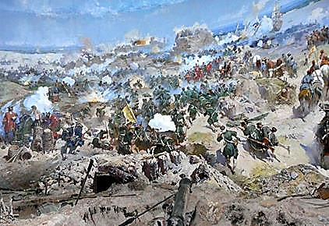
Взятие Азова в 1696 г.
В 1697 г. было принято исторически важное решение о строительстве Азовского флота. Именно с этой даты ведется отсчет истории военно-морского флота. Военно-морской флаг России – Андреевский – был подсказан Петру П. Гордоном, так как данный флаг был перевернутым шотландским флагом. А, как известно, Гордон был шотландцем.
Таким образом, детские и юношеские потехи Петра привели к созданию русских регулярных армии и флота, что отвечало коренной потребности России в борьбе за выход к морям.

